**致敬英烈、仰望崇高、砥砺前行——我校与华东师范大学数学科学学院开展师生交流活动**

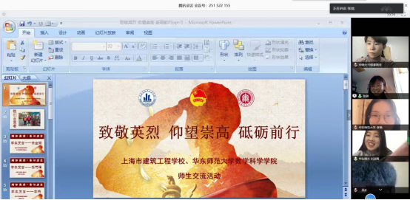

4月8日下午，我校与华东师范大学数学科学学院以“致敬英烈、仰望崇高、砥砺前行”为主题，开展线上师生交流活动。

今年是中国人民抗日战争暨世界反法西斯战争胜利75周年，中国人民志愿军抗美援朝入朝作战70周年。4月4日清明当日，为表达全国各族人民对抗击新冠肺炎疫情斗争牺牲烈士和逝世同胞的深切哀悼，全国和驻外使领馆下半旗志哀，全国停止公共娱乐活动。4月4日10时起，汽车、火车、舰船鸣笛，防空警报鸣响，全国人民默哀3分钟。

每一次危机，都是一堂生动的“人生大课”，当清明遇上疫情，为给同学们上好这一堂“生命公开课”，我校团委组织策划了本次线上交流活动，作为我校和华师大数学科学学院团组织共建的第一次活动，我校和华师大数学科学学院的团委老师、团学干部以及参加新冠肺炎疫情防控工作的志愿者82名师生参加了本次活动。活动第一部分为“缅怀英雄、牢记历史”，两校的团学干部围绕学校开展的“指尖赞英雄，心意可网寄——清明祭英烈活动”，结合自己的思考进行了交流。大家都表示尊重革命英烈，致敬时代英雄，是为了铭记历史、不忘英迹、更好前行。疫情当前，两校学生虽不能像医护人员一样冲锋在抗击疫情的第一线，但在这场没有硝烟的战斗中，大家正以强烈的社会责任感和行动力，积极投身志愿者服务工作。活动第二部分，两校的学生志愿者分享了他们 “抗疫战疫、携手同行”的小故事，展现了新时代新青年的担当和作为。

交流活动的最后，华东师范大学数学科学学院团委书记刘欣雨老师，对我校团委策划的本次活动表示感谢，对我校学生的有胆量、有担当的精神表示赞扬，并表示期待与我校相约线下，多多交流。

党旗所指就是团旗所向，铭记民族英雄，紧跟时代步伐，“致敬英烈、仰望崇高、砥砺前行”，我校与华东师范大学数学科学学院第一次师生交流活动圆满结束。参会同学纷纷表示，要奋发图强、不忘使命、英勇向前，共同为中华民族伟大复兴的中国梦贡献自己的青春力量。